**מדוע זקוקים חוקרים אקדמאים לנוכחות משמעותית במדיה החברתית**

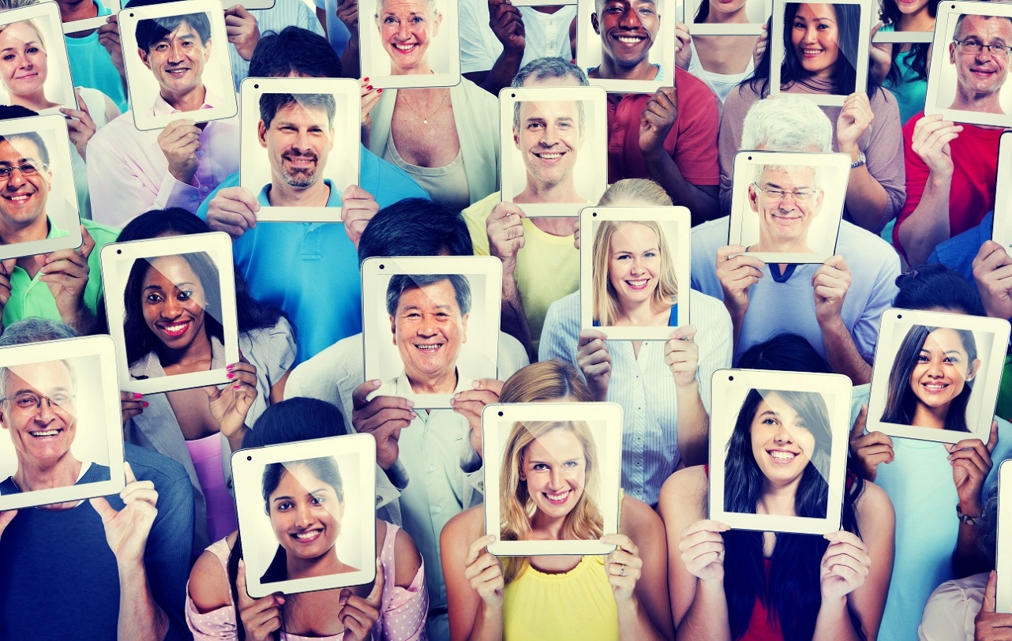

בדומה לחוקרים רבים אחרים, השקעתם במהלך הקריירה שלכם כמויות לא מבוטלות של זמן ואנרגיה במחקר פורץ דרך ובפיתוח רעיונות חדשים. אבל כדי להפוך לדמות מובילה בתחומכם על המחקר שלכם להיות נגיש וכך גם אתם. המדיה החברתית מספקת את האמצעים האידאלים להשגת מטרה זו. בעידן הדיגיטלי שלנו, נוכחות פעילה במדיה החברתית מבטיחה שהישגיכם האקדמיים יהיו מוכרים, בולטים ונגישים.

*נוכחות פעילה במדיה החברתית מבטיחה שהישגיכם האקדמיים יהיו מוכרים, בולטים ונגישים.*

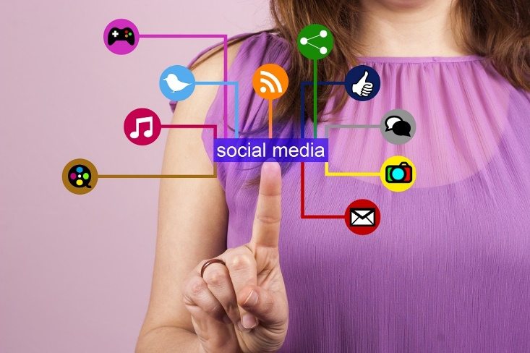

**זה לא הזמן להיות ביישנים**

בלוג מעודכן או חשבון פעיל בלינקדאין, בפייסבוק או בטוויטר, יקל על מנועי החיפוש של גוגל לאתר אתכם ועל המשתמשים למצוא את מחקרכם. זה הצעד הראשון בתהליך המכריע של בניית האמינות שלכם בעיני עמיתים או בעיני מממנים אפשריים. בעת חיפוש אחר משרה, פוסט דוקטורט או מלגה, המדיה החברתית מאפשרת לכם להציג עצמכם ולהשאיר רושם זמן רב קודם ההזמנה לראיון עצמו. אבל המפתח הוא אופן השימוש בחשבון; עצם יצירתו וההצטרפות למספר קבוצות בלינקדאין או בטוויטר אינם מספיקים. לשם סטטי אין ערך ברשת, עליכם להיות דינמיים. נוכחות מקוונת מוצלחת פירושה העלאה מתמדת של תוכן חדש וציוץ בטוויטר או כתיבת תגובות לפוסטים של דמויות מובילות בתחום מחקרכם.

באמצעות יצירת קישורים וקשרים עם אנשים אתם סוללים דרכים דיגיטליות אל החשבון ואל הפרסומים שלכם. כך למשל, בכל פעם שאתם כותבים פוסט או מעדכנים את חשבון הלינקדאין שלכם מקבלים אנשי הקשר שלכם עדכון. בדרך זו משמש החשבון שלכם במדיה החברתית תיק עבודות המציג לראווה את התקדמותכם האקדמית. שימוש בכלים כגון אלה יאפשר לכם לבנות מוניטין ולהתפרסם כ-**ה**מומחים בתחומכם.

*מעסיקים אפשריים, מארגני כנסים, עמיתים ואנשים שאינכם אפילו מכירים, ראשית כל בוחנים עבודות שלכם הנמצאות ברשת ורק לאחר מכן פונים אליכם.*

לקיחת חלק במגמה דיגיטלית זו תעניק לכם תדמית עדכנית. למעשה, היעדרה של נוכחות מקוונת פעילה עשויה להיתפס באופן שלילי. העלאת המחקר שלכם לרשת (אם הדבר אפשרי) תעזור לו להיות נגיש ולהיחשף לקהלים חדשים שאינם מכירים את עבודתכם. מעסיקים אפשריים, מארגני כנסים, עמיתים ואנשים שאינכם אפילו מכירים, ראשית כל בוחנים עבודות שלכם הנמצאות ברשת ורק לאחר מכן פונים אליכם.

**ד"ר תומר פרסיקו**, עמית מחקר במכון שלום הרטמן ובעל הבלוג הפופולרי 'לולאת האל', מסביר את היתרונות ה האפשריים שיש שבכתיבת בלוג למחקר: " הרשת עצמה מלאה במקורות, ראשונים ושניוניים, שעוזרים במחקר, וכך גם במקרה של המדיה החברתית שמספקת גישה לחברים שאפשר להיוועץ בהם. אבל בעיקר עוזר לי הבלוג שלי, שהוא מעין ספריה פרטית אליה אני יכול לפנות ולעבור בין רשימות ישנות שלי בהם יש נתונים או רעיונות שהם רלוונטים לנושא המחקר הנוכחי. בצורה זו, לא פעם רשימת בלוג הפכה למאמר אקדמי."



**משכו תשומת לב**

העמיתים שלכם אומדים את תרומתכם האקדמית לפי מספר המאמרים שהתקבלו וכתבי העת בהם התפרסמו. אבל אין די בעצם העלאת המאמר לרשת כדי לזכות בתשומת הלב של כתבי עת חשובים. שימוש נכון במדיה החברתית יכול להפנות את הזרקור לעבודתכם.

ציוצים על מחקרכם בטוויטר יכולים לעורר עניין בקרב אקדמאים מרחבי העולם. מחקר שפורסם ב-[*Journal of Medical Internet Research*](http://www.jmir.org/2011/4/e123/) מצא כי "למאמרים שזוכים לציוצים רבים יש סיכוי גדול פי 11 להיות מצוטטים מאשר מאמרים מעוטי ציוצים."

מחקרים אחרים הדגישו את המתאם הסטטיסטי המובהק בין כמות הציוצים המזכירים מאמר מסוים למספר הפעמים שמורידים או מצטטים אותו. מדיה חברתית היא הכלי המושלם להדגשת עבודתכם האקדמית קודם פרסומה הרשמי.

**צמצום פערי מחקר**

התקדמות במחקר מבוססת על שיתוף פעולה. פלטפורמות המיועדות לרישות חברתי אקדמי דוגמת [Academia.edu](https://www.academia.edu/), [Frontiers](http://www.frontiersin.org/) או [ResearchGate](http://www.researchgate.net/) יוצרות ומחזקות את קהילת המחקר הגלובלית ומסירות מחסומים בין קמפוסים ומדינות.

פלטפורמות ייעודיות כגון אלה מספקות לאקדמאים את האמצעים לתקשר ישירות עם עמיתים ועם קהילות חוקרים רחבות יותר לטובת פיתוח וקידום מחקרם. לשיתוף פעולה זה תוצאות חיוביות נוספות; Academia.edu מצאו כי מאמרים המוזנים לאתר זוכים לגידול של 73% בכמות הציטוטים לאורך תקופה של חמש שנים.

פלטפורמות אלה גם יכולות לעזור לאקדמאים מארצות מתפתחות, שלולא קיומן לא היו יכולים לערוך מחקר. קחו לדוגמה את עמנואל נאמקה נאדי, דוקטורנט מניגריה, שביקש לעבוד על רצף הדנ"א של פתוגנים מסוימים אך היה חסר את הציוד ואת המומחיות המתאימים במעבדה. ב-2011 הוא פנה לעזרת מדענים אחרים דרך ResearchGate. אורזיו רומיאו, גנטיקאי איטלקי, נענה והם החלו בשיתוף פעולה מתמשך ופורה. מאז שהחל נאדי לשלוח דגימות לרומיאו באוניברסיטת מסינה, חברו בהצלחה שני המדענים במחקרים משמעותיים של זיהומים פטרייתיים באפריקה. **זה רישות חברתי אקדמי במיטבו**.

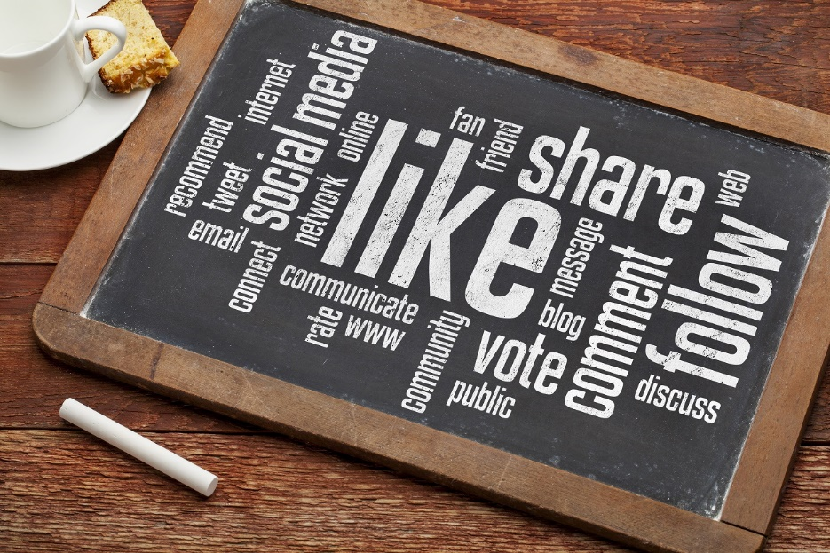

**יחסי גומלין**

עקבו אחרי בלוגים כדי להישאר מעודכנים במגמות העכשוויות בתחומכם. לאף אקדמאי אין את הזמן לקרוא כל פרסום ופרסום; המדיה החברתית מספקת דרך יעילה לעבור ברפרוף על מחקרים חדשים ולגלות את המאמרים להם אתם באמת זקוקים.

בלוגים הם גם דרך יעילה ליחסי גומלין עם חוקרים אחרים. מן הרגע בו קוראים קבועים עוקבים אחר הבלוג שלכם, כל דעה או מידע שתשתפו יגיע באופן מידי לקהל קוראים רחב. זה יאפשר לכם לקבל משוב בזמן אמת. תוכלו לענות על שאלות או להשיב לחולקים על רעיונותיכם בעודם מתגבשים ולחדד או להרחיב את ההתמקדות שלכם. בלוג יכול להפוך מחקר טוב לטוב עוד יותר. יש גם פלטפורמות מקוונות שמאפשרות לחוקרים אחרים לקרוא ולבקר את עבודתכם טרם שליחתה לפרסום. משוב מסוג זה הוא יקר ערך ועוזר לכם להכין את כתב היד שלכם לפרסום.

**דגלים אדומים**

בלוג, טוויטר, לינקדאין ופלטפורמות מקוונות אחרות יכולים לתרום רבות למחקרכם. אבל זכרו: חשוב לשמור על נקודת מבט רחבה כשאתם שוקעים בפעילות במדיה חברתית. המדיה אינה המטרה אלא האמצעי. לעולם אל תאפשרו לזמן שאתם מקדישים לציוצים או לפוסטים להאפיל על הזמן המוקדש לקידום השאיפות המקצועיות שלכם. כפי שתומר פרסיקו מעיר: "הזמן שאני מקדיש למדיה החברתית הוא על חשבון זמן מחקר וכתיבה בה גוזלת אנרגיה מן הכתיבה האקדמית."

זו לא רק שאלה של ניהול זמן. כל דבר שאתם מעלים לאינטרנט יישאר ציבורי לעד. פרטיות היא בגדר מותרות שאבדו לנו בעידן המקוון. תדמית מקצועית שעוצבה במיומנות ובהקפדה לא תעמוד בנזק שיגרמו פוסטים עם תמונות מביכות או המכילים שפה לא ראויה. זכרו, הפרופיל שלכם במדיה החברתית הוא מיתוג עצמי במיטבו.

אבי שטיימן, [avi@aclang.com](mailto:avi@aclang.com), מייסד ומנכ"ל Academic Language Experts. למידע נוסף על אודות ALE בקרו [באתר שלנו](http://www.aclang.com/).